**Лабораторна робота №10**

**Безумовний екстремум. Градієнтні методи оптимізації**

Мета: набуття теоретичних знань та практичних навичок розв’язку задач випуклого програмування методом найскорішого спуску.

**Завдання**

Розв’язати градієнтним методом наступну задачу математичного програмування, починаючи ітераційний процес з точки .

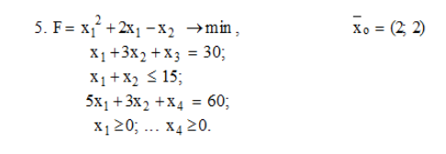

**Короткі теоретичні відомості**

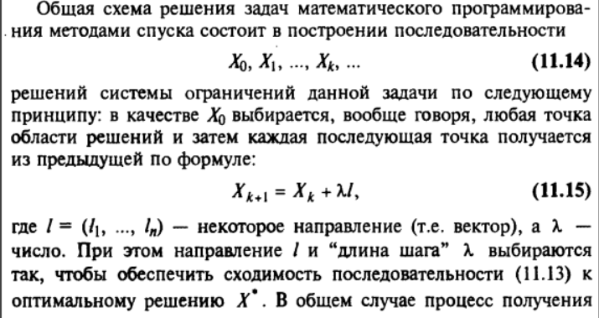

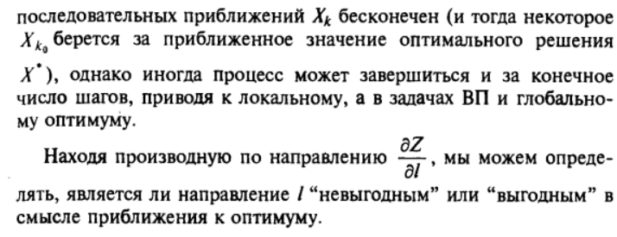

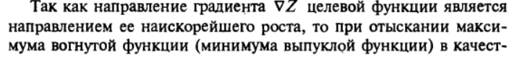

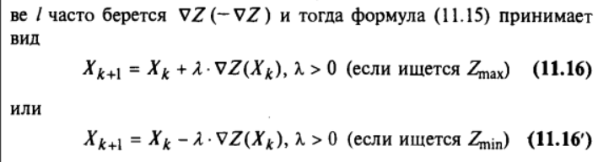

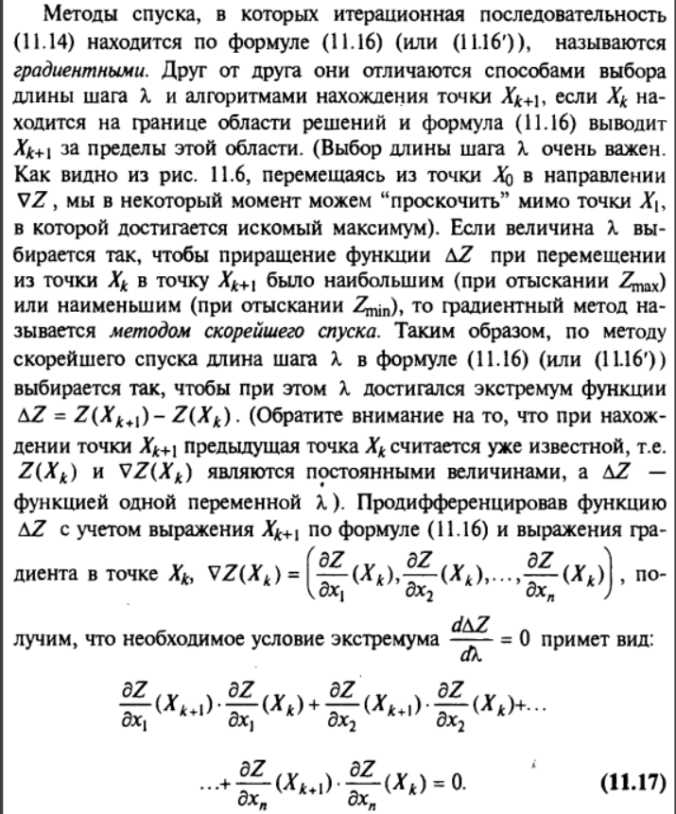

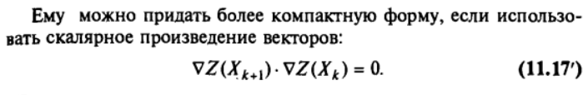

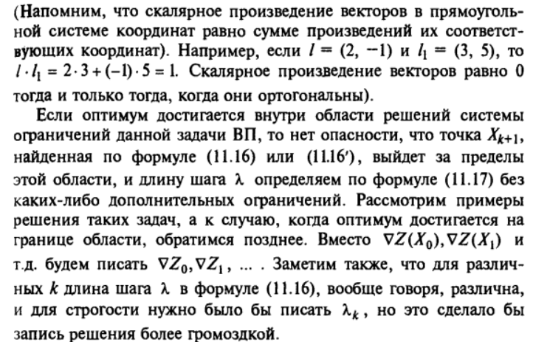

**Хід роботи**



1. Знайдемо частинні похідні

Отримаємо загальний вираз градієнта:

Почнемо ітераційний процес:

Координата точки не задовольняю умову

Зупинимо ітераційний процес.

**Висновок:** під час виконання лабораторної роботи, я набув теоретичних знань та практичних навичок розв’язку задач випуклого програмування методом найскорішого спуску.